Лабораторная работа № 1 «Осмотр открытого распределенного устройства подстанции»
по курсу «Эксплуатация систем электроснабжения»
Тема «Эксплуатация оборудования распределительных устройств»
Цели и задачи работы: провести осмотр открытого распределительного устройства подстанции.

1. Порядок запуска виртуальной лабораторной работы (ВЛР)
- Получите доступ к виртуальному рабочему столу. Инструкция по получению доступа прилагается к заданию в курсе.
- Откройте на виртуальном рабочем столе папку «Лабораторные работы», выберите папку «ЕМАКЕТ», в ней запустите двойным кликом левой кнопкой мыши программу eLabsClient.
- В правой части экрана вы можете ознакомиться с руководством пользователя по интерфейсу программы.
- В левой части экрана в списке доступных продуктов нажмите на блок «Оборудование электрических станций и подстанций», чтобы развернуть список, и кликните по названию работы «Осмотр открытого распределенного устройства подстанции» для запуска. В появившемся окне нажмите кнопку «Запустить».
- Подведите курсор к правому верхнему углу экрана – появится пиктограмма листка бумаги – это методическое пособие к лабораторной работе. Кликните по ней, чтобы развернуть и ознакомиться.
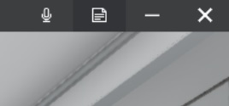
Повторный клик по этой пиктограмме свернет методическое пособие.

2. Управление ВЛР
В виртуальной лаборатории используются стандартные средства управления:
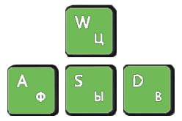 | Клавиши клавиатуры:  «W» – перемещение вперед;  «S» – перемещение назад;  «A» – перемещение влево;  «D» – перемещение вправо.
 | Правая кнопка мыши  Для изменения направления взгляда (поворота головы) используется перемещение курсора мыши с нажатой правой клавишей.  Левая кнопка мыши  Для нажатия на объект, его перемещения, поворота и т. д. используется нажатие левой кнопки мыши.  Для перемещения или вращения объекта, необходимо выполнить нажатие на объект левой кнопкой мыши и произвести перемещение курсора не отпуская кнопку.

3. Лабораторное оборудование
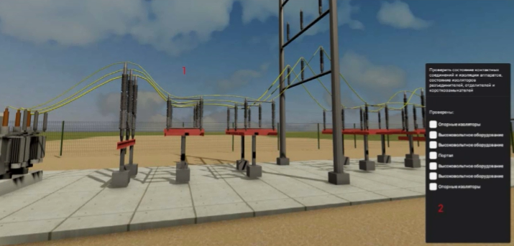
Рис. 1. Лабораторное оборудование:
1 – элементы распределительного устройства станции; 2 – меню с указанием проверенных элементов

- Порядок выполнения работы
- Изучите краткие теоретические сведения, представленные в методическом пособии к лабораторной работе.
- Оцените состояние контактных соединений и изоляции аппаратов, изоляторов разъединителей, отделителей и короткозамыкателей.
- При проверке элемента необходимо выполнить нажатие на элемент. Если элемент проверен, в меню отмечается соответствующая запись.
- Проверьте все 7 элементов распределительного устройства станции.

- Отчет по проделанной работе
В отчет должны быть включены:
- Схема установки и используемое оборудование.
- Состояние каждого элемента распределительного устройства станции.

Выводы: Сформулируйте выводы по проделанной работе согласно цели и поставленных задач.

Ответьте на контрольные вопросы:
- Что такое распределительное устройство?
- Что такое открытое распределительное устройство?
- Что понимается под изоляторами?
- Что такое вводы с маслобарьерной изоляцией?
- Что такое конденсаторные проходные изоляторы?
- Что представляют собой вводы с бумажно-масляной изоляцией?
- Что такое вводы с полимерной RIP-изоляцией (с полым изолятором или с прямым литьём изолятора)?
- Что такое вводы с элегазовой изоляцией?
- Что представляют собой сборные шины?
- Каков принцип работы распределительного устройства?

